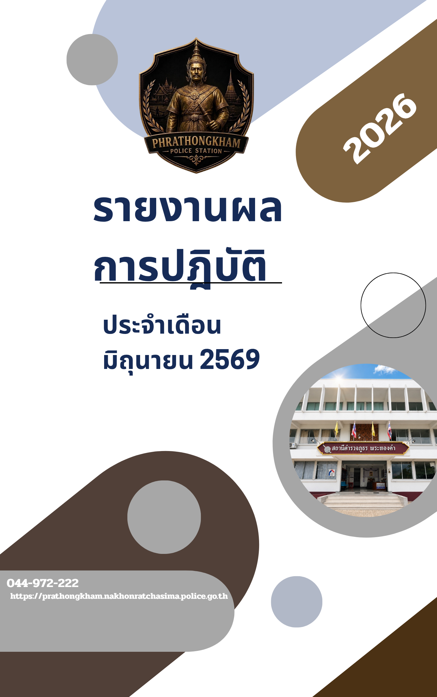

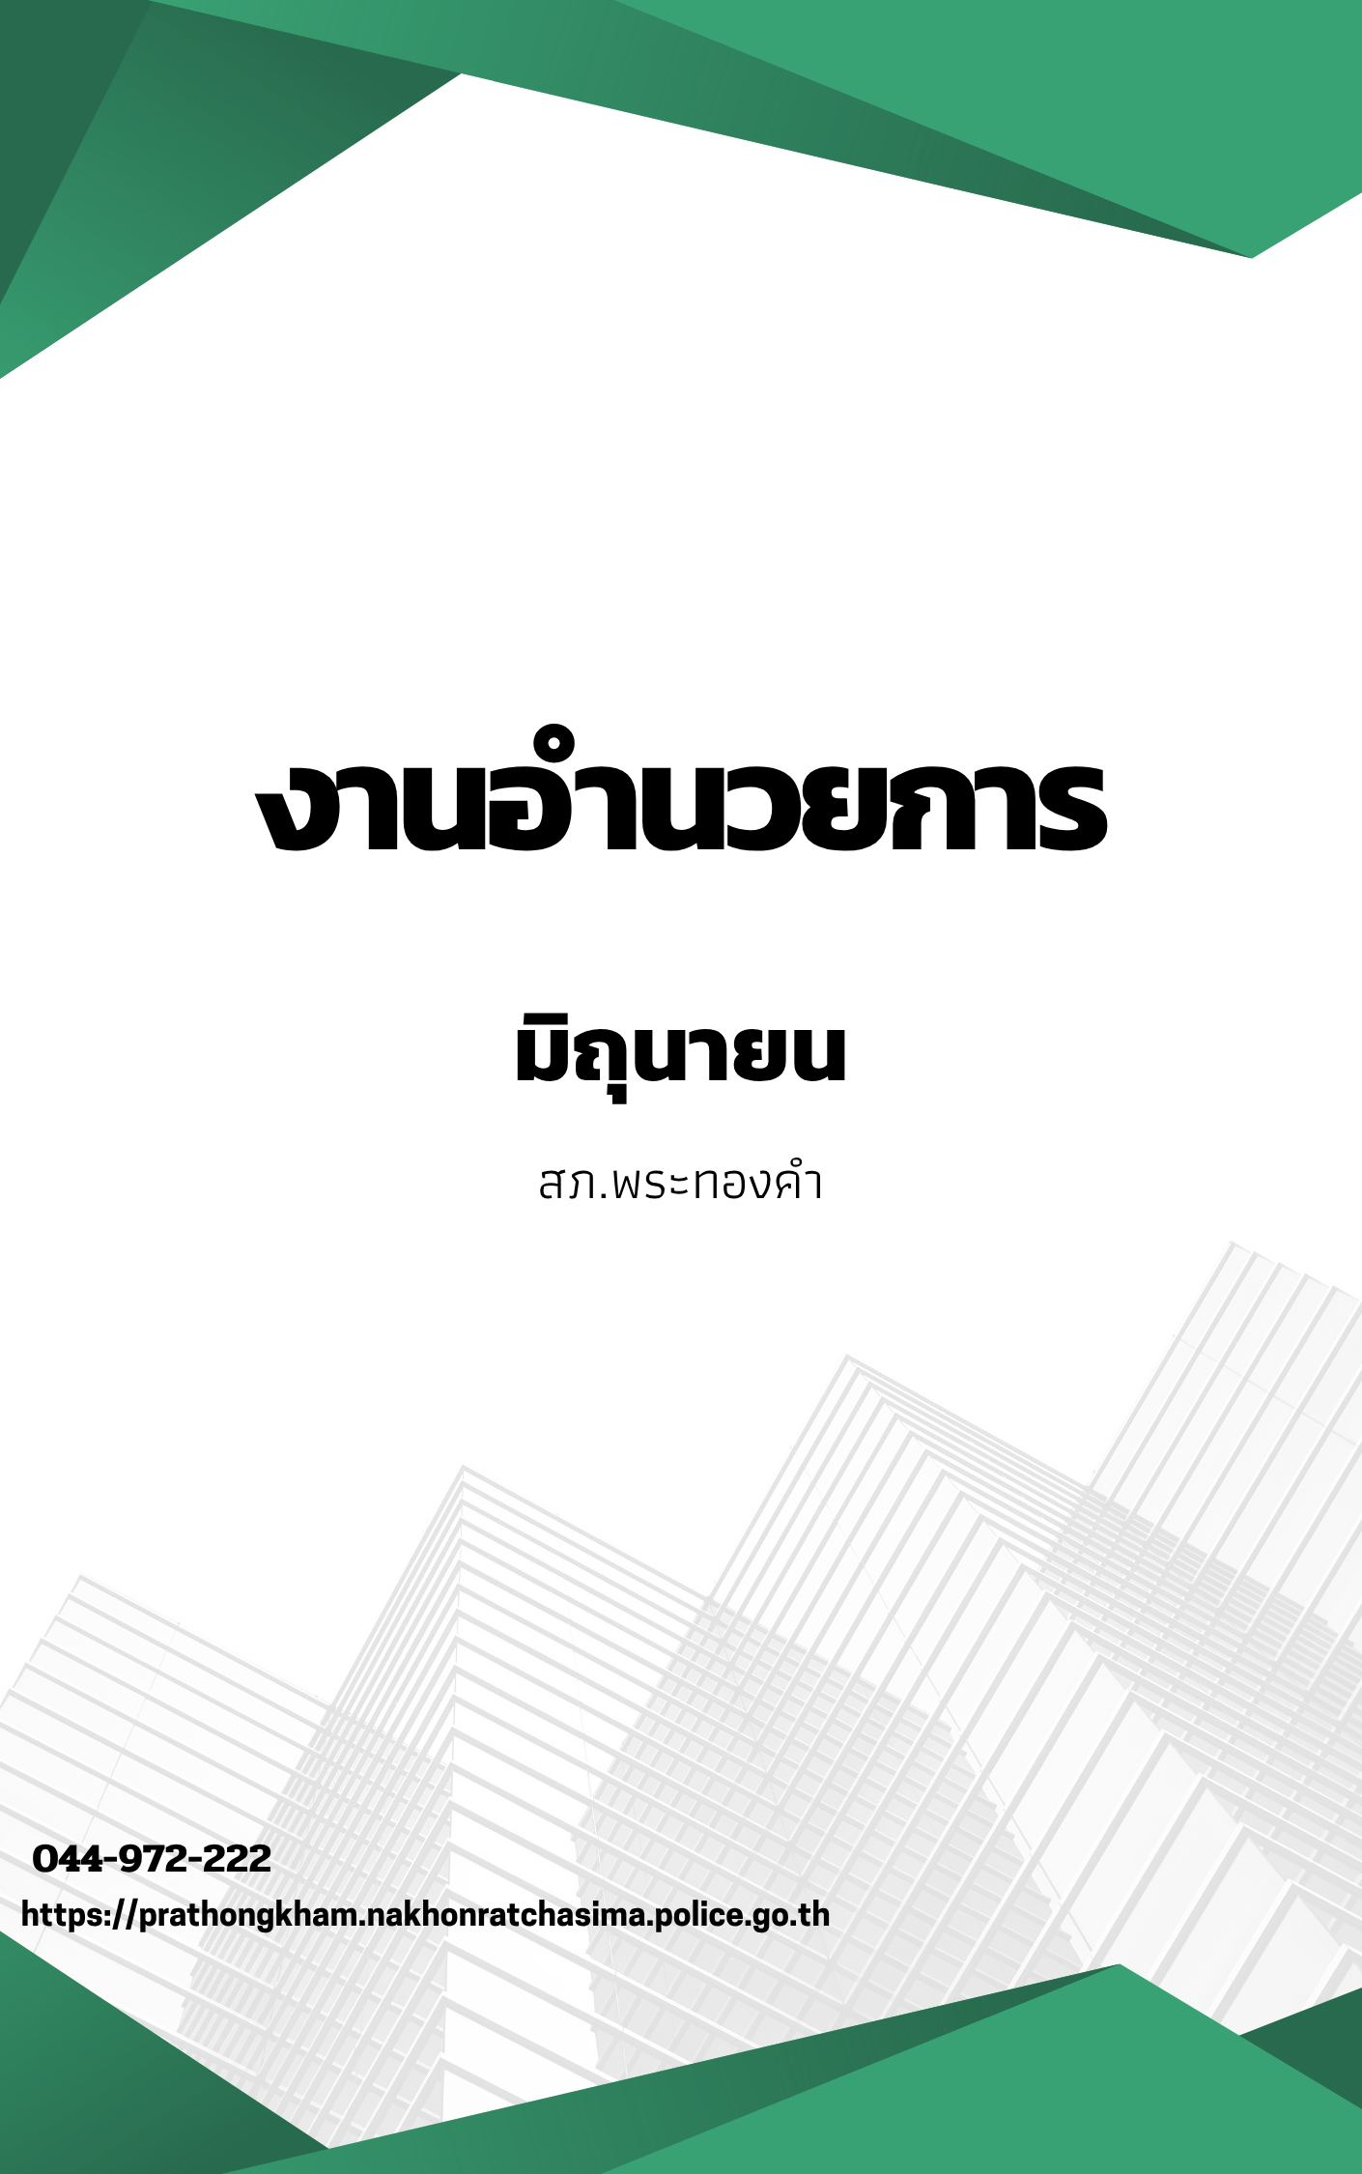
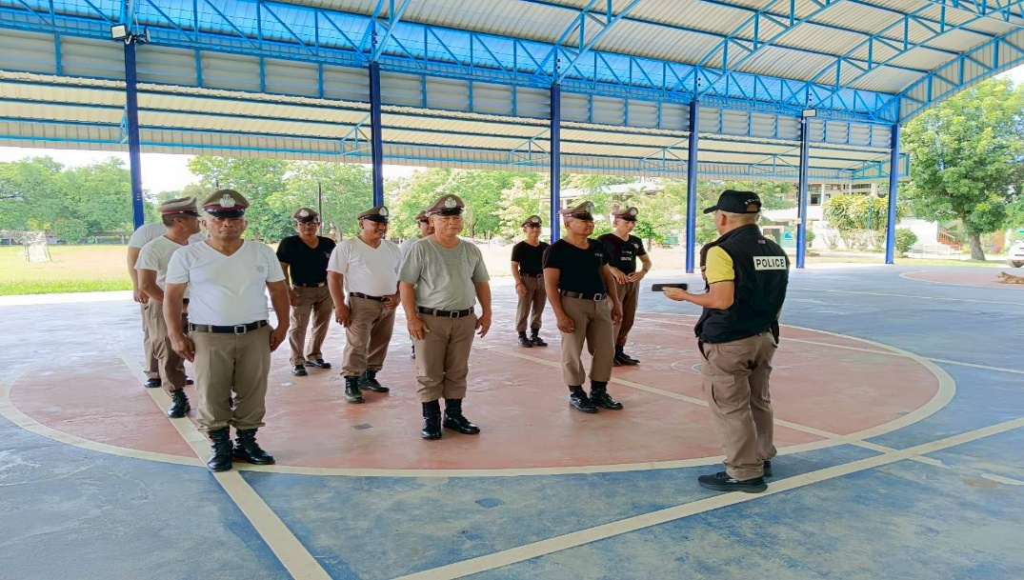

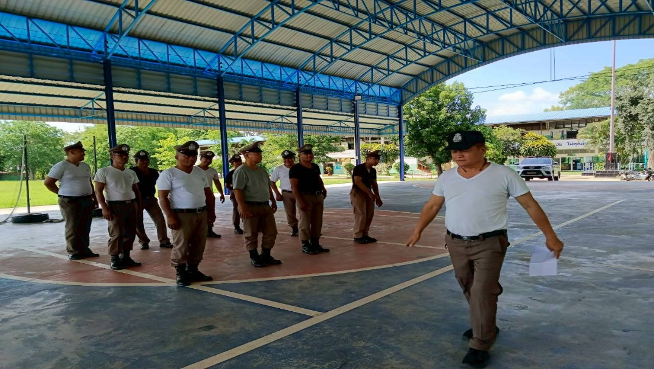

วันที่ 4 มิ.ย. พ.ศ. 2569 เวลา 10.00 น.
สภ.พระทองคำ งานอำนวยการจัดเตรียมและอาหารพักเบรกสำหรับการฝึกประกวดระเบียบแถว
เพื่อนำไปแข่งประกวดการฝึก ประจำปี 2569

วันที่ 17 มิ.ย. พ.ศ. 2569 เวลา 12.00 น.
เจ้าหน้าที่ฝ่ายอำนวยการ สภ.พระทองคำ ทำการติดตั้งกล้องวงจรปิดเสริมจำนวน 1 ตัว
เพื่อใช้ในการดูแลความปลอดภัยภายในห้องขังของ สภ.พระทองคำ
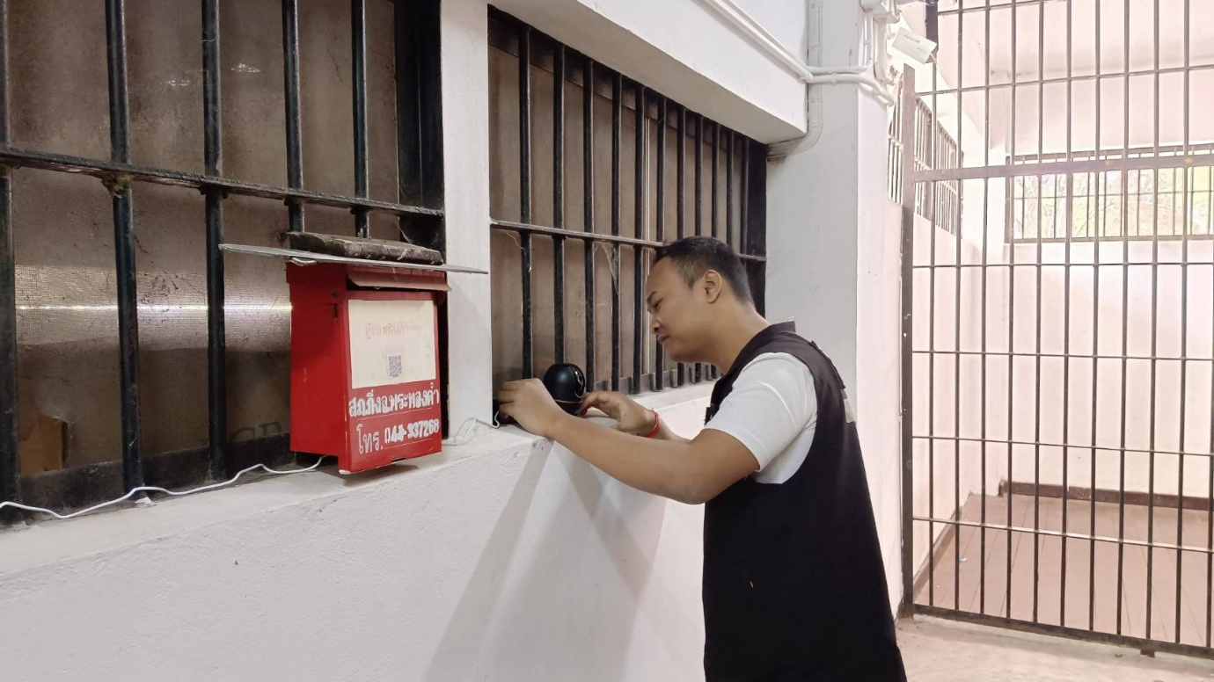
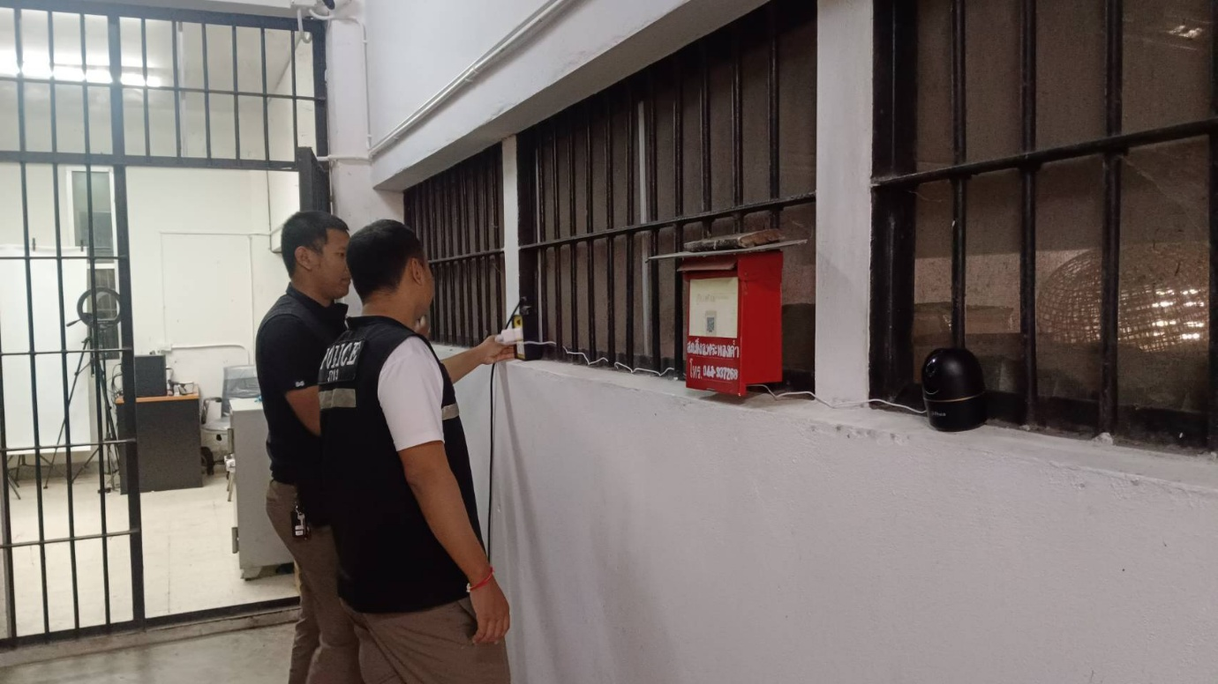
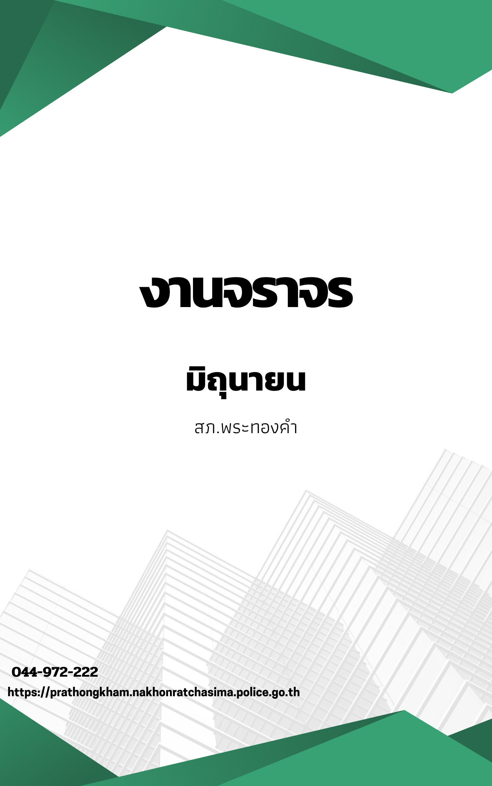
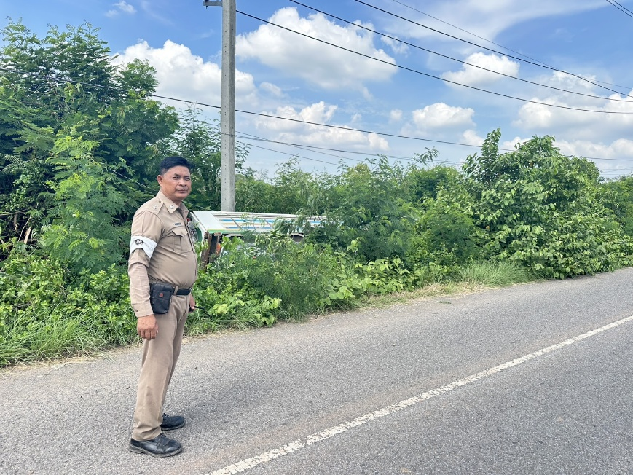
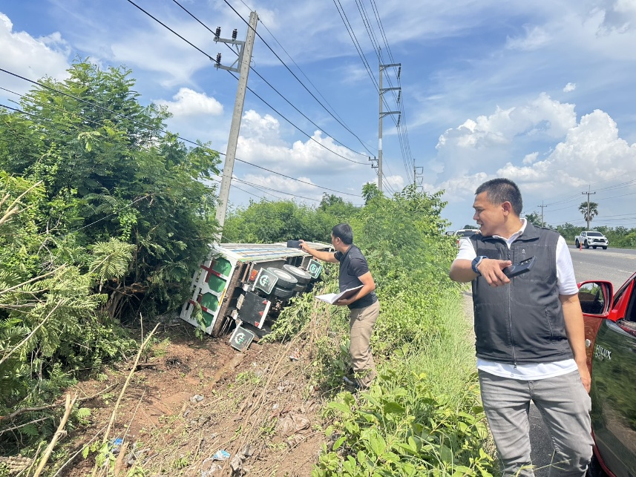

วันที่ 1 มิ.ย. 69 เวลาประมาณ 13.00 น.
ร้อยเวร 30 และชุดจราจร ได้ออก ว.4 ตรวจสอบ เหตุ ว.40 รถบรรทุกตกลงข้างทางเพื่อป้องกันอุบัติเหตุแทรกซ้อน ตรวจสอบแล้วไม่มีผู้ได้รับบาดเจ็บ ร้อยเวร 30 ดำเนินการตามกฎหมาย

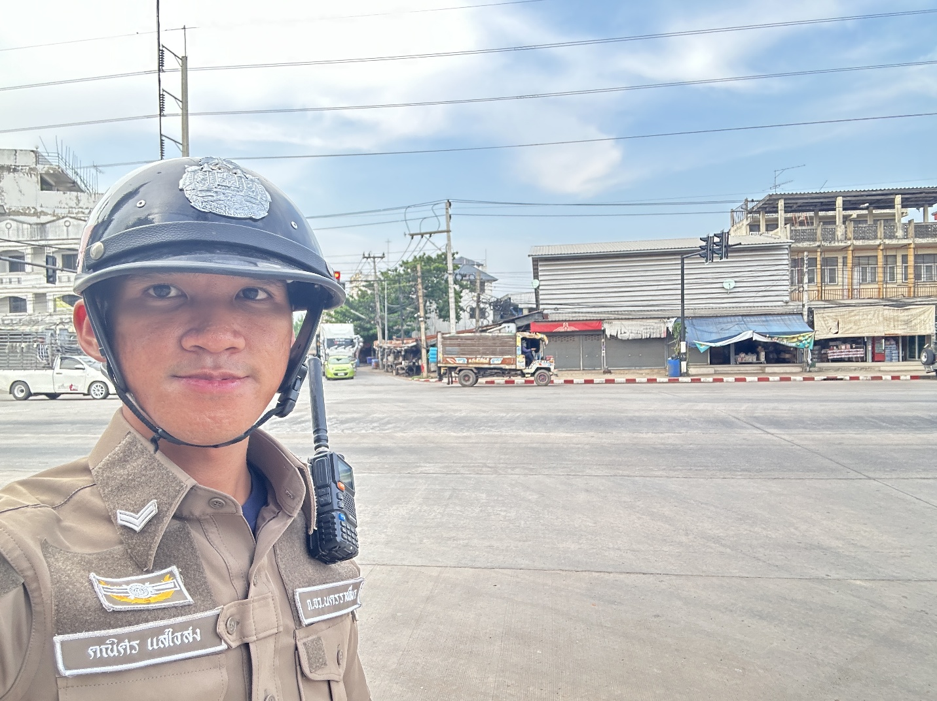

วันที่ 3 มิ.ย. 69 เวลาประมาณ 08.00 น.
พ.ต.อ.สิทธิศักดิ์ พรหมหมื่นไวย ผกก.สภ.พระทองคำ ได้มอบหมาย พ.ต.ท.เสน่ห์ บุญเกษม สวป.ฯ สั่งการให้ชุดจราจร ออก ว.4 อำนวยความสะดวกเนื่องในพิธีถวายเครื่องราชสักการะ วางพานพุ่ม และพิธีจุดเทียนถวายพระพรชัยมงคล เนื่องในพิธีมหามงคล เฉลิมพระชนมพรรษา 4 รอบ สมเด็จพระนางเจ้าฯ พระบรมราชินี 3 มิถุนายน 2569 ณ หอประชุมปริสุทโธ ที่ว่าการอำเภอพระทองคำ

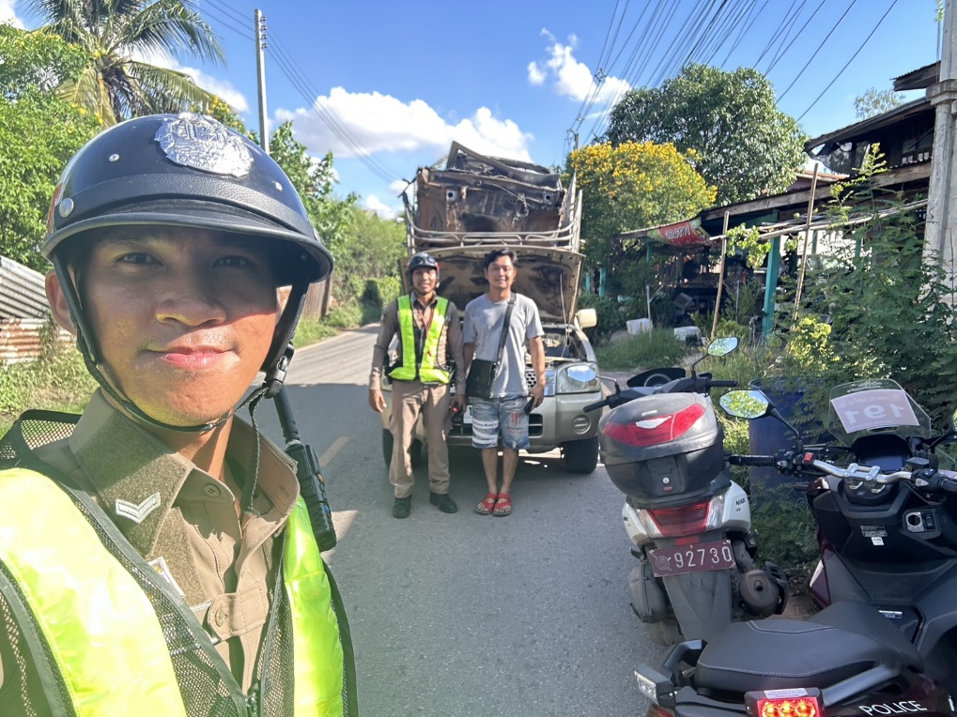

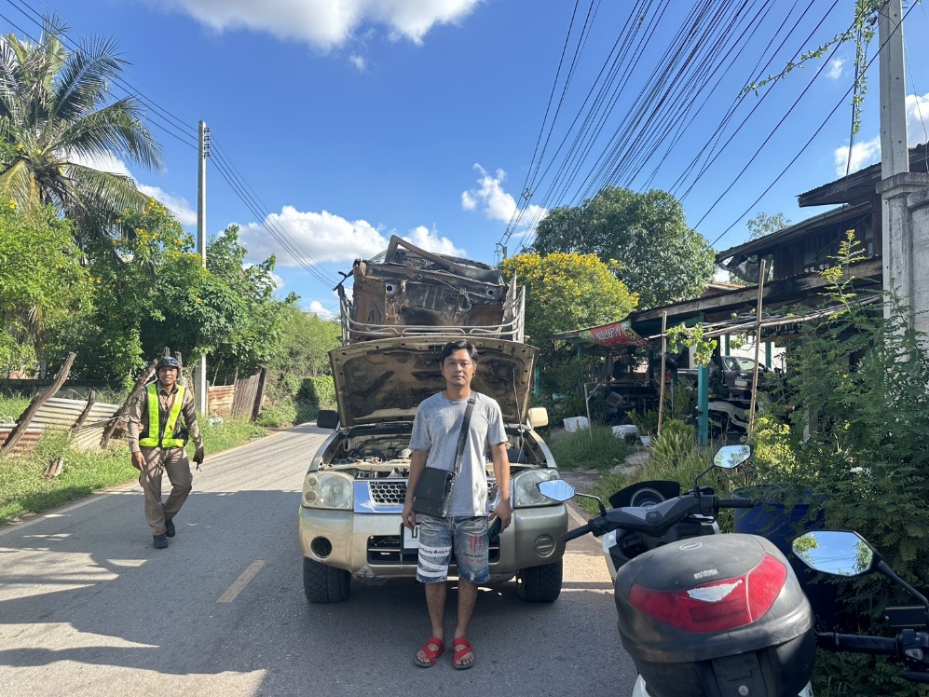

วันที่ 3 มิ.ย. 69 เวลาประมาณ 13.00 น.
ชุดจราจรได้ให้ความช่วยเหลือประชาชนรถแบตหมด สตาร์ทไม่ติด จึงได้ให้ความช่วยเหลือเพื่อไม่ให้เกิดปัญหารถติด

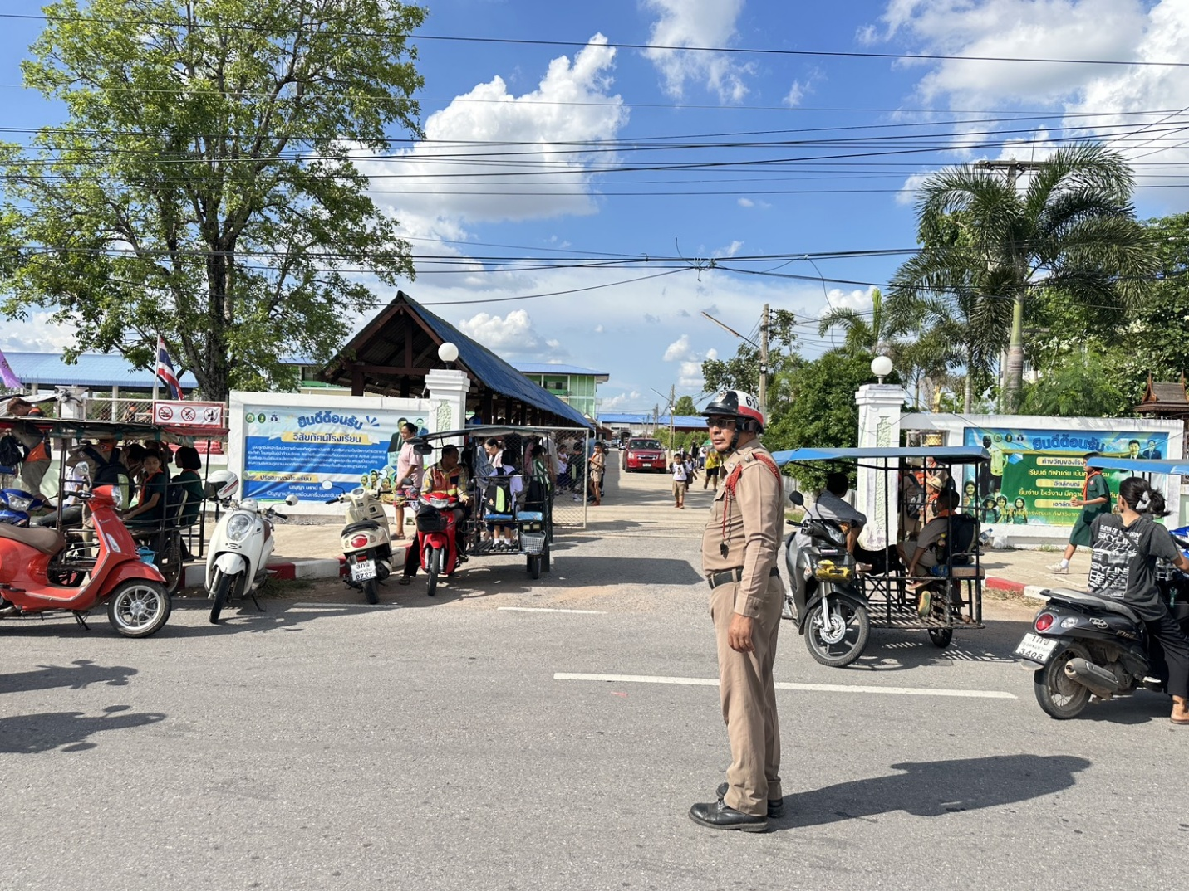

วันที่ 4 มิ.ย. 69 เวลา 07.00 น. – 15.30 น.
สายตรวจจราจร ว.4 อำนวยความสะดวกการจราจรหน้าโรงเรียนถนนสุรนารายณ์ เพื่อป้องกันอุบัติเหตุ ชะลอความเร็วของรถ เพื่อให้นักเรียนได้ข้ามถนนอย่างปลอดภัย

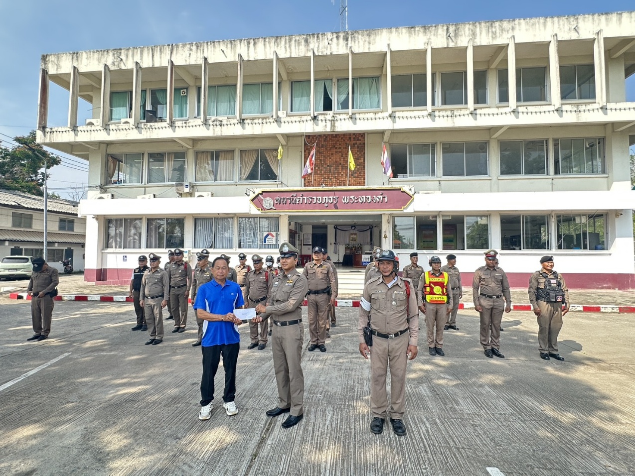

วันที่ 9 มิ.ย. 69 เวลาประมาณ 08.30 น.
สภ.พระทองคำได้ได้รับความอนุเคราะห์จากนายกสมาคมไร่อ้อย ในการจัดซื้อเครื่องปริ้นท์เพื่อนำมาใช้ในการใช้งานเอกสารเพื่อให้งานมีประสิทธิภาพ

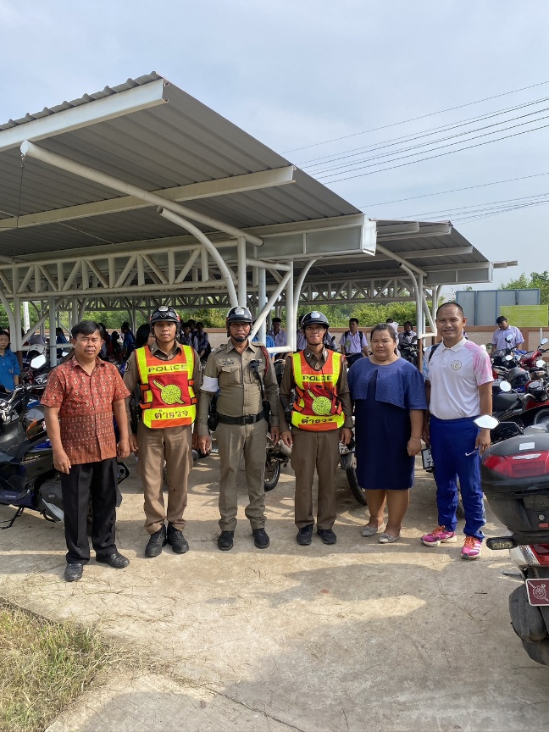
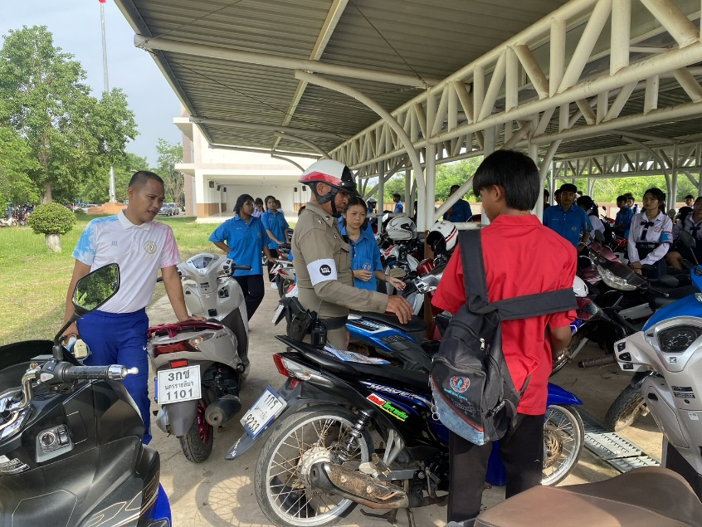

วันที่ 23 มิ.ย. 69 เวลาประมาณ 08.30 น.
พ.ต.อ.สิทธิศักดิ์ พรหมหมื่นไวย ผกก.สภ.พระทองคำ ได้มอบหมาย พ.ต.ท.เสน่ห์ บุญเกษม สวป.ฯ ได้สั่งการให้ ชุดจราจร ทำโครงการเปิดโรงเรียนเปิดโรงรถ เพื่อป้องกันรถที่อาจก่อให้เกิดความรำคาญ เสียงดัง พร้อมทั้งว่ากล่าวตักเตือนกลุ่มที่มีความเสี่ยงที่จะซิ่งรถในเวลากลางคืน หากพบเห็นจะดำเนินคดีทางกฎหมาย

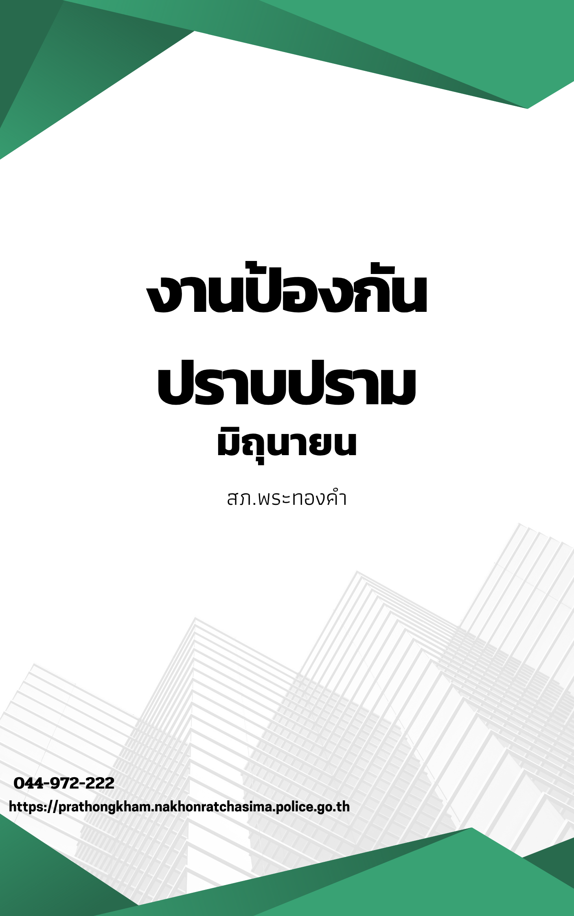
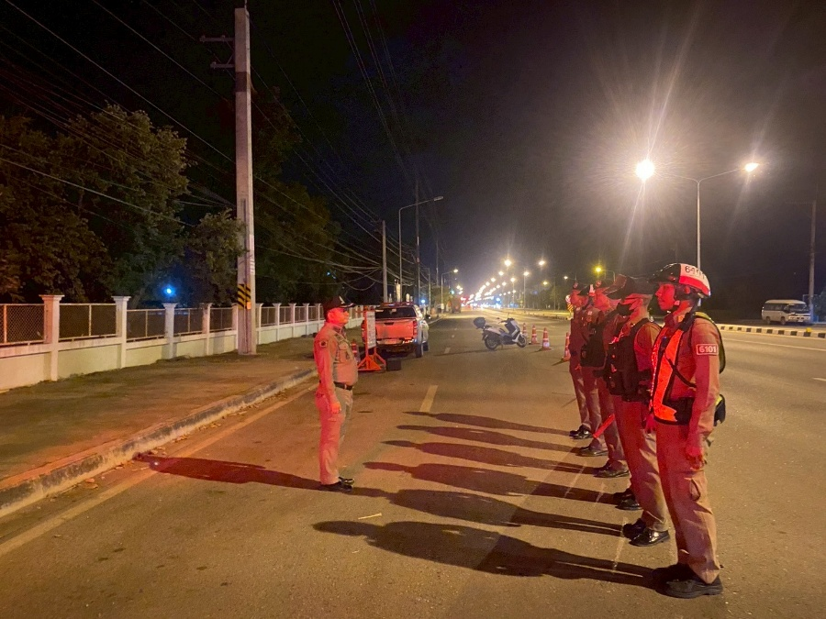

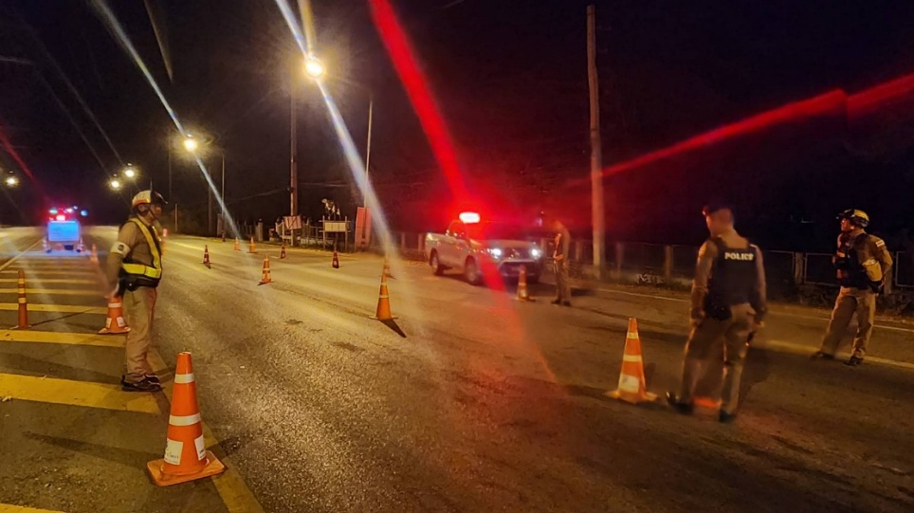

วันที่ 1 มิ.ย. 69 เวลา 19.00 น.
สภ.พระทองคำ สายตรวจรถยนต์ 20,จยย. และชุดจราจร มีการตั้งจุดตรวจกวดขันวินัยจราจรเป็นประจำตามคำสั่งของผู้บังคับบัญชา เพื่อป้องกันเหตุอาชญากรรม

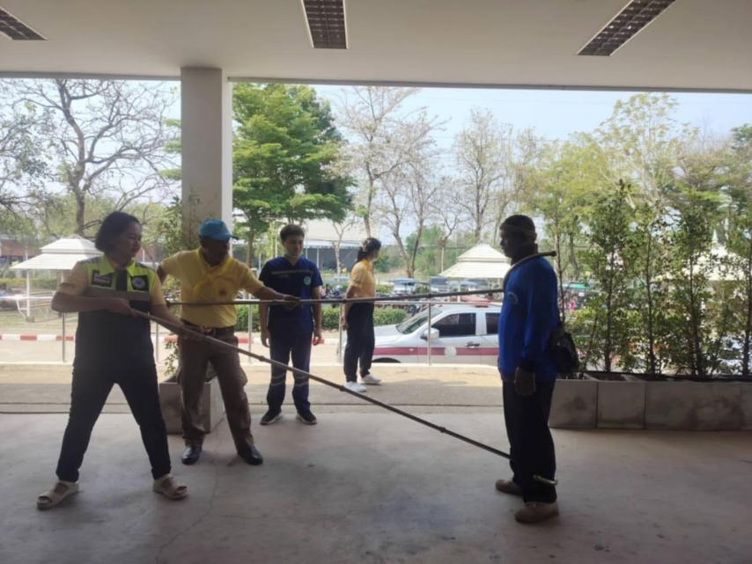
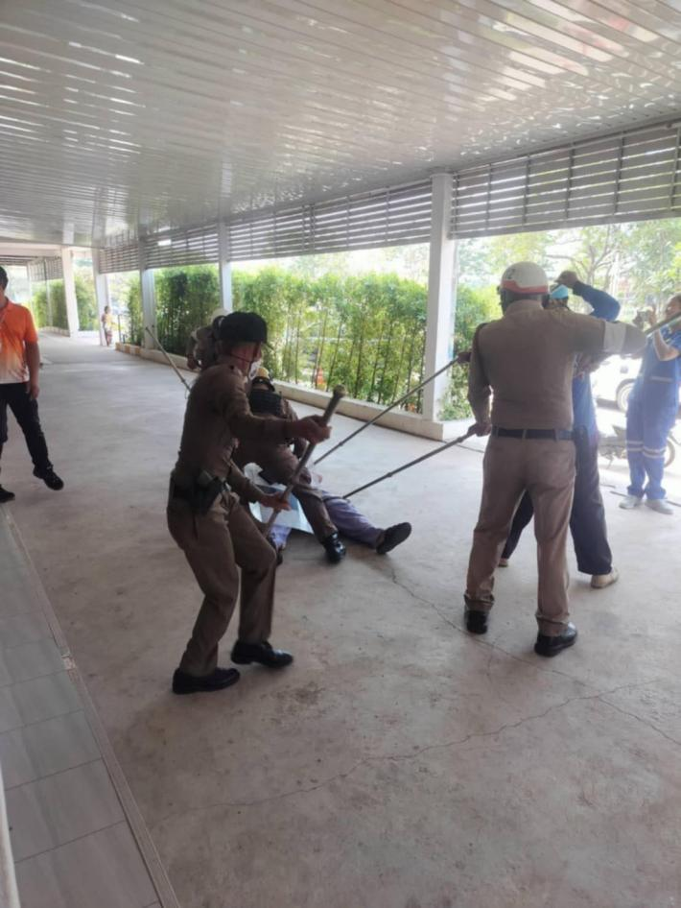

วันนี้ 5 มิ.ย. 69 เวลา 10.00 น.
สภ.พระทองคำ โดยการนำของ พ.ต.อ.สิทธิศักดิ์ พรหมหมื่นไวย ผกก.สภ.พระทองคำ ร่วมกับนายสุวีระศักดิ์ ริ้วรอดผู้อำนวยการโรงพยาบาลพระทองคำเฉลิมพระเกียรติ 80 พรรษาโดยทำการซ้อมแผนเผชิญเหตุควบคุมคนวิกลจริตโดยใช้ไม้ง่าม ที่โรงพยาบาลเฉลิมพระเกียรติ 80 พรรษา เพื่อ ให้เจ้าหน้าที่และผู้ที่มีส่วนเกี่ยวข้องทราบถึงบทบาทหน้าที่ในการปฏิบัติงานเมื่อเกิดสถานการณ์จริง

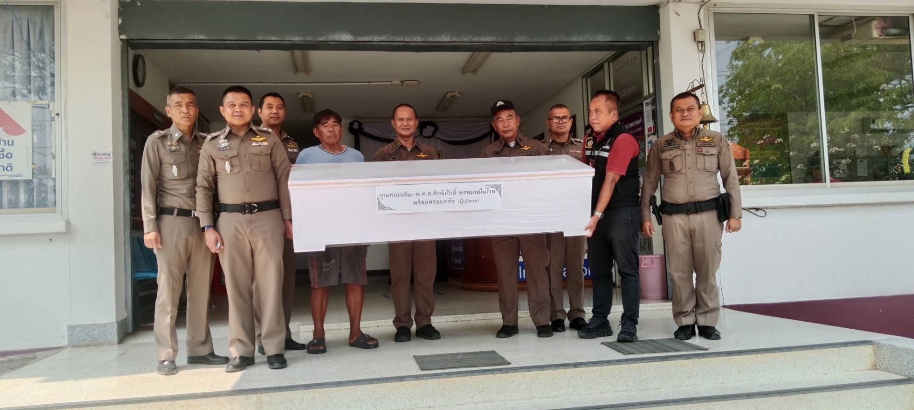

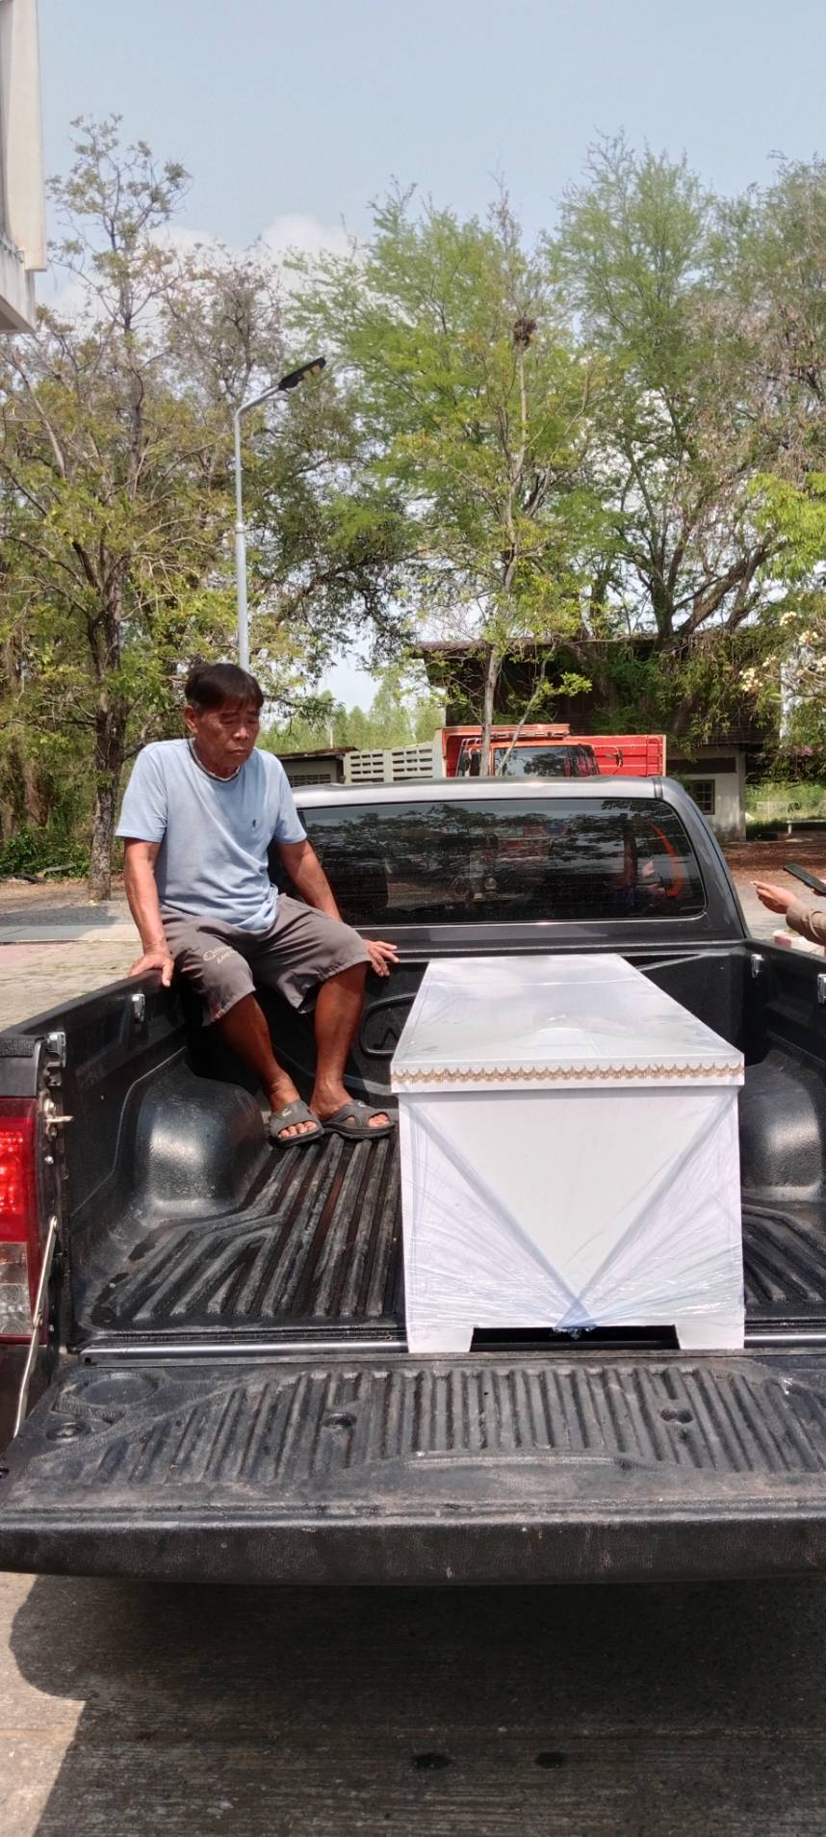

วันที่ 6 มิ.ย. 2569 โครงการ สภ.พระทองคำ บริจาคโลงศพช่วยเหลือผู้ยากไร้ ฐานะยากจน
(รายที่ 4 )พ.ต.อ.สิทธิศักดิ์ พรหมหมื่นไวย ผกก.สภ.พระทองคำ , คุณพ่อเฉลิม พรหมหมื่นไวย พร้อมครอบครัวและข้าราชการตำรวจ สภ.พระทองคำ ร่วมมอบโลงศพช่วยเหลือประชาชน ตาม "โครงการ สภ.พระทองคำ บริจาคโลงศพเพื่อร่วมทำบุญช่วยเหลือผู้ยากไร้ ฐานะยากจน เพื่อบำบัดทุกข์ บำรุงสุข ให้แก่ประชาชน โดย นายนิธิรุจน์ ปิยะเศวตวัฒน์อายุ43ปี(ญาติของผู้เสียชีวิต) เป็นผู้รับมอบโลงศพซึ่งผู้เสียชีวิตชื่อ นางสาวกชพร เทพบุรี อยู่บ้านเลขที่ 65 หมู่ที่ 3 บ้านดอนขวาง ต.ทัพรั้ง อ.พระทองคำ จว.นครราชสีมา เสียชีวิตลงด้วยอุบัติเหตุ

ออกตรวจจุดเสี่ยงและเปิดไฟป้องกันเหตุอย่างสม่ำเสมอ
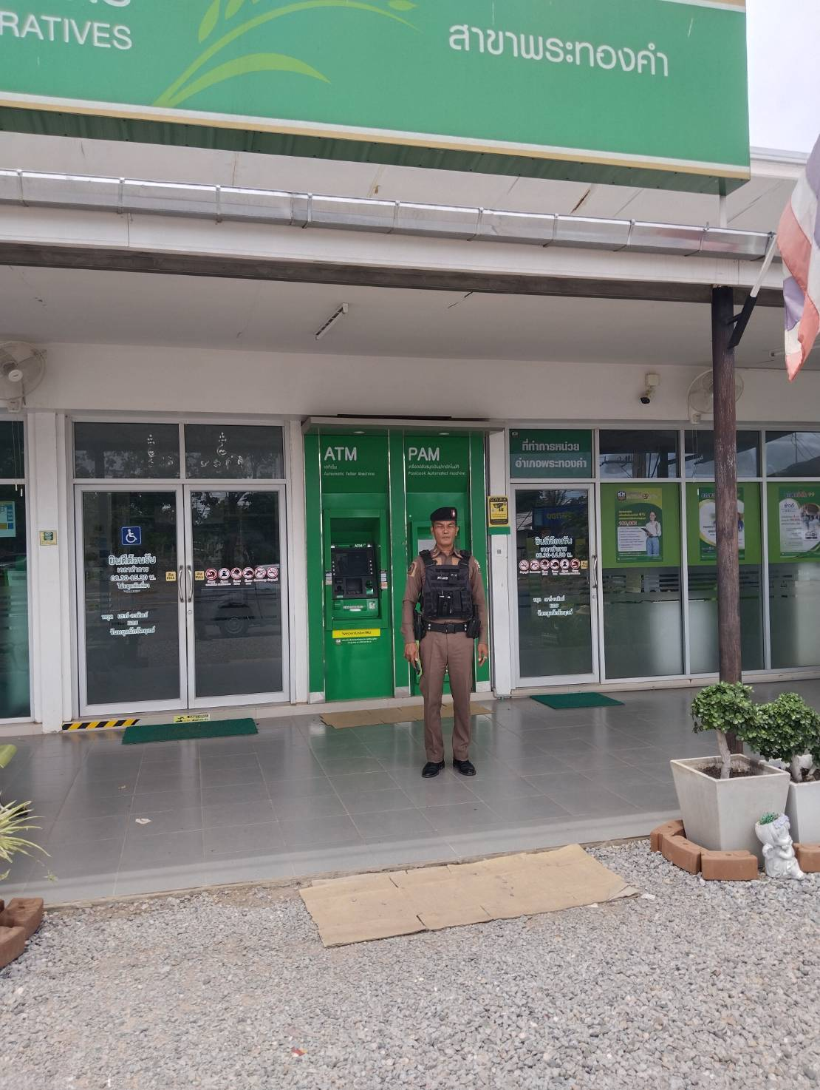

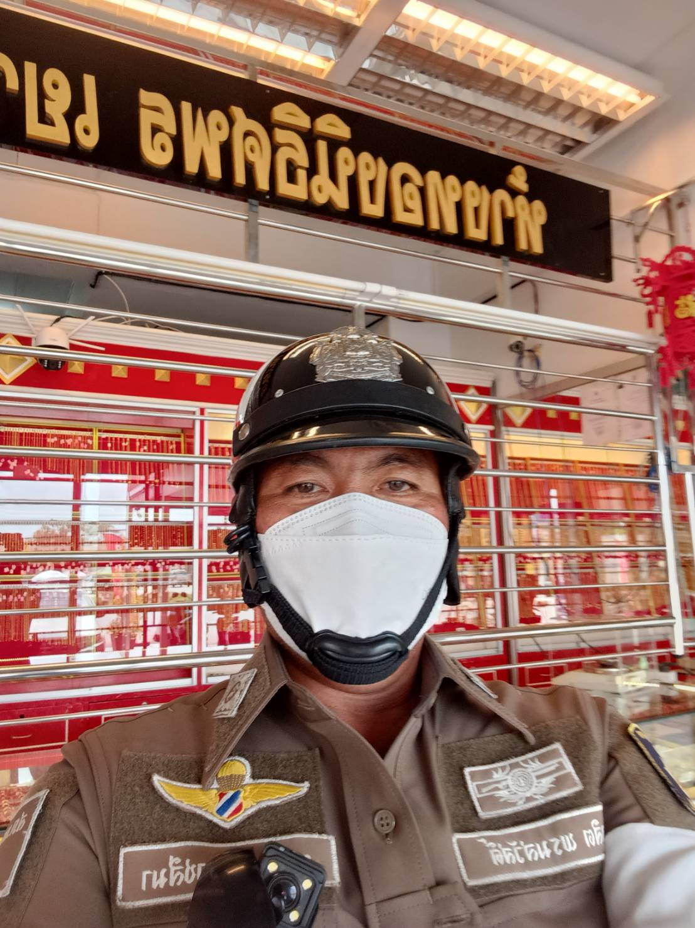
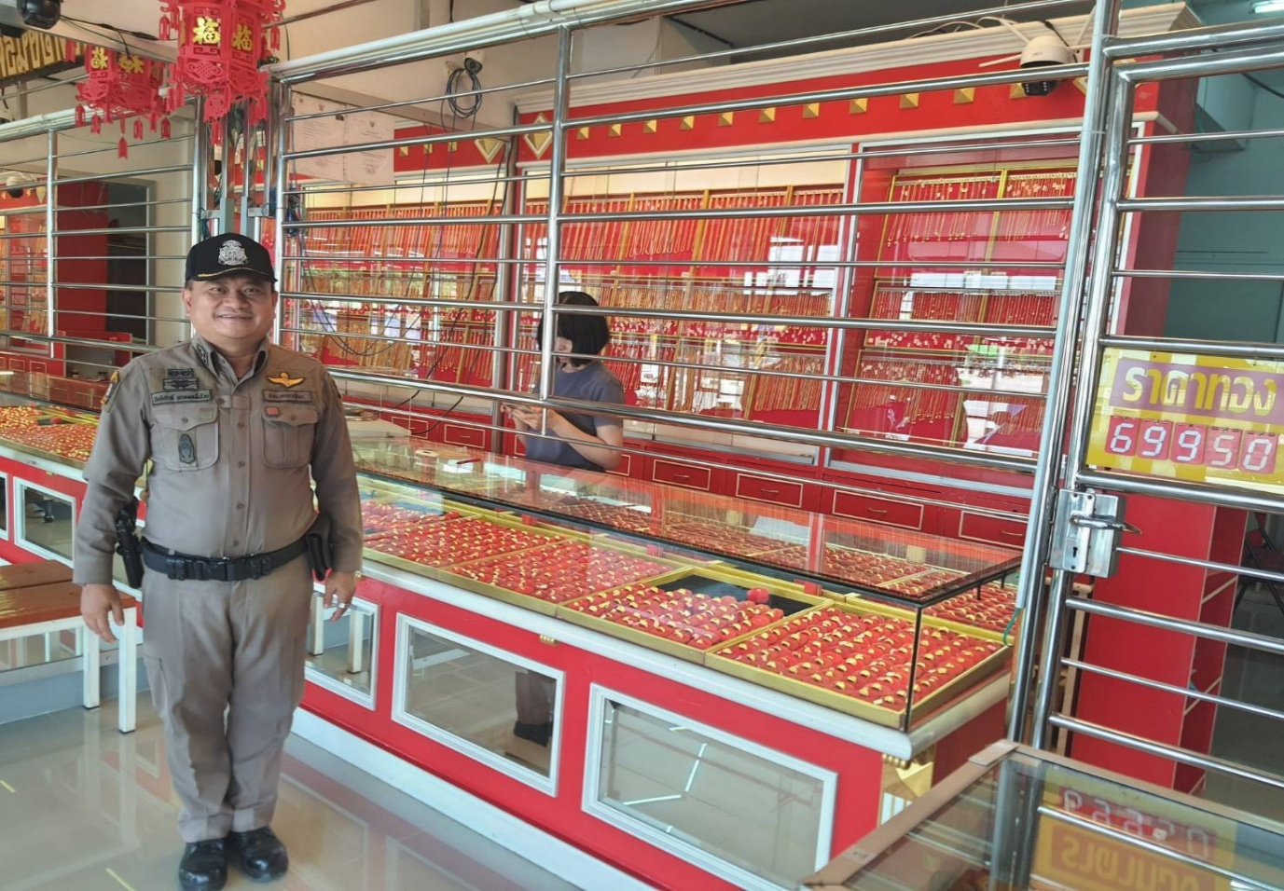

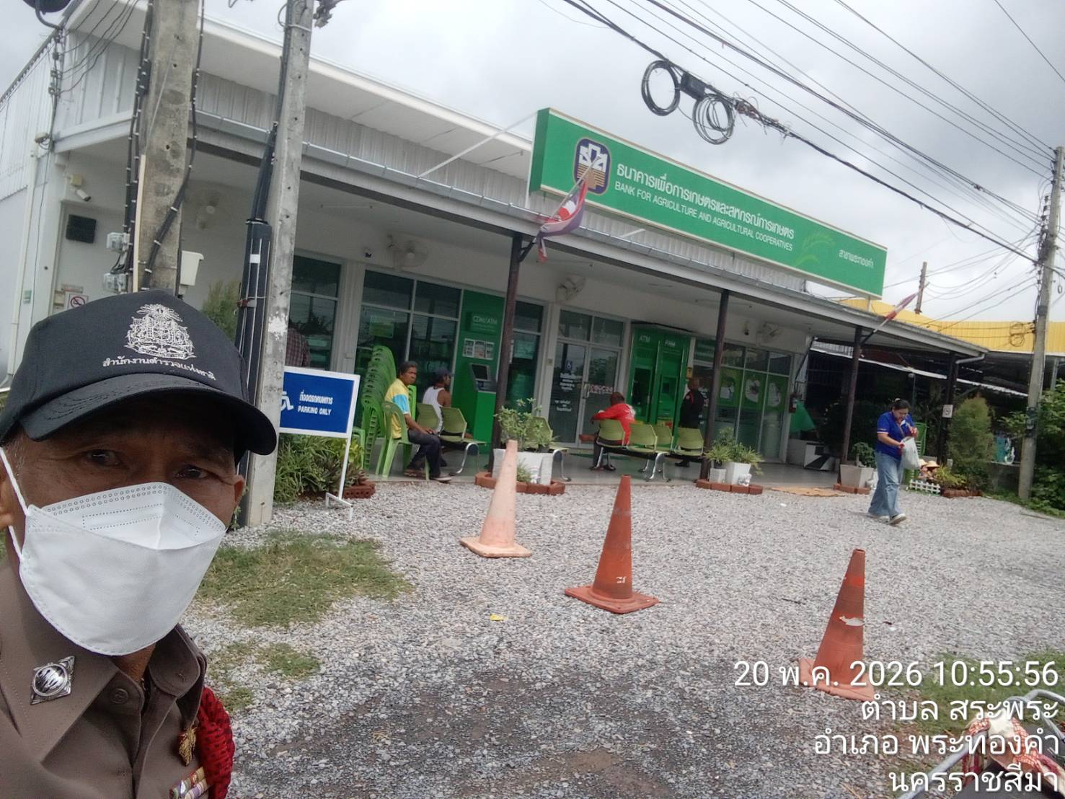

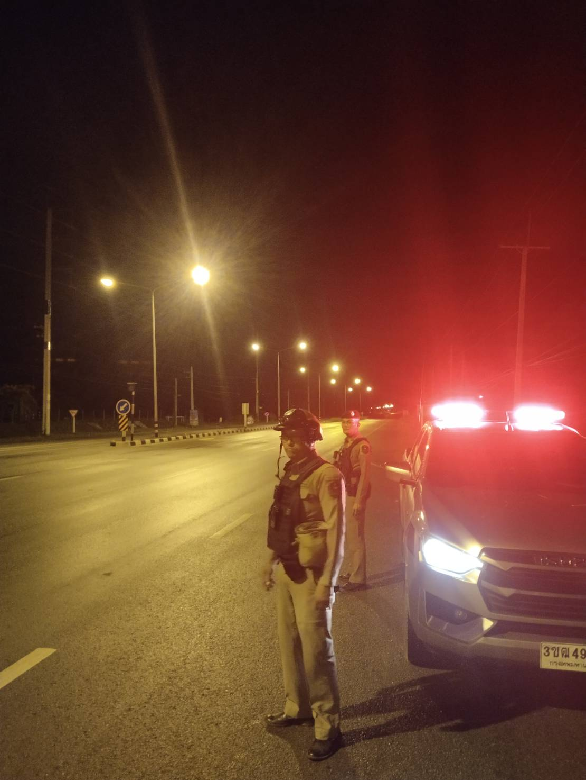
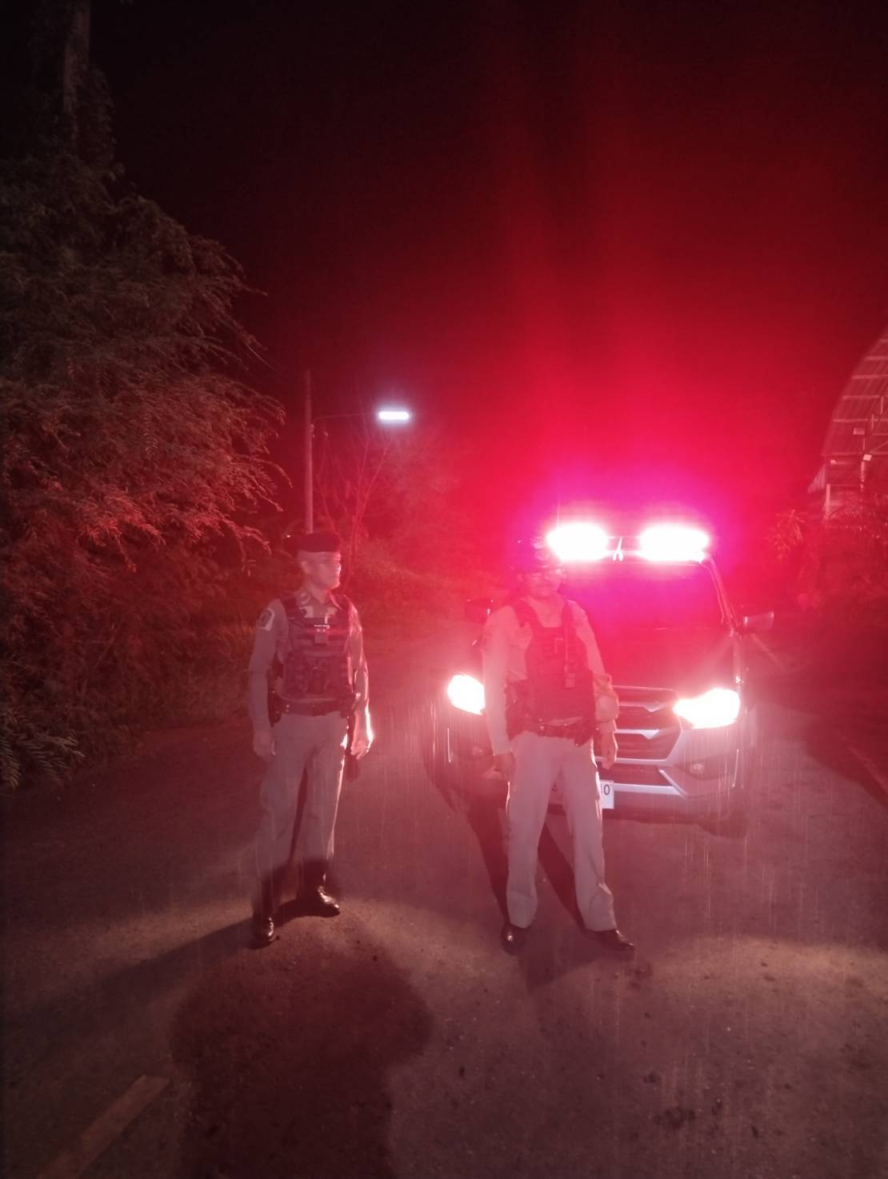
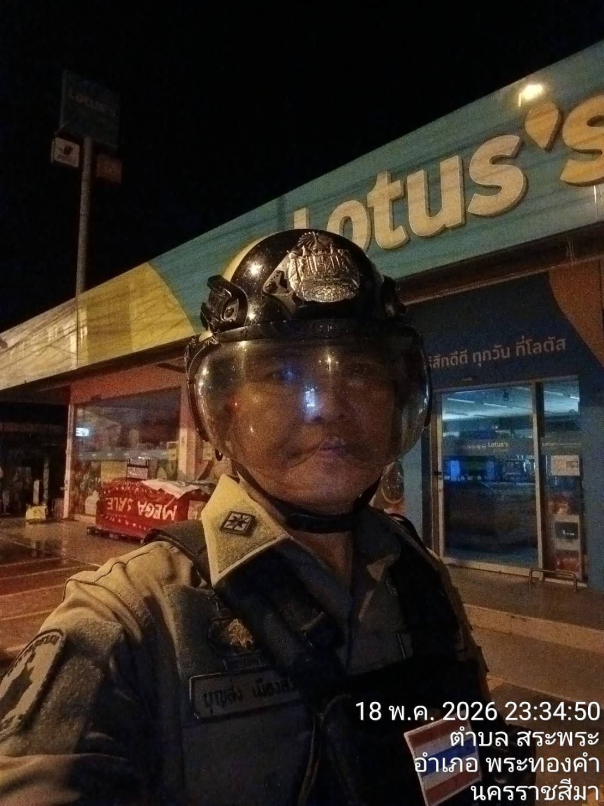

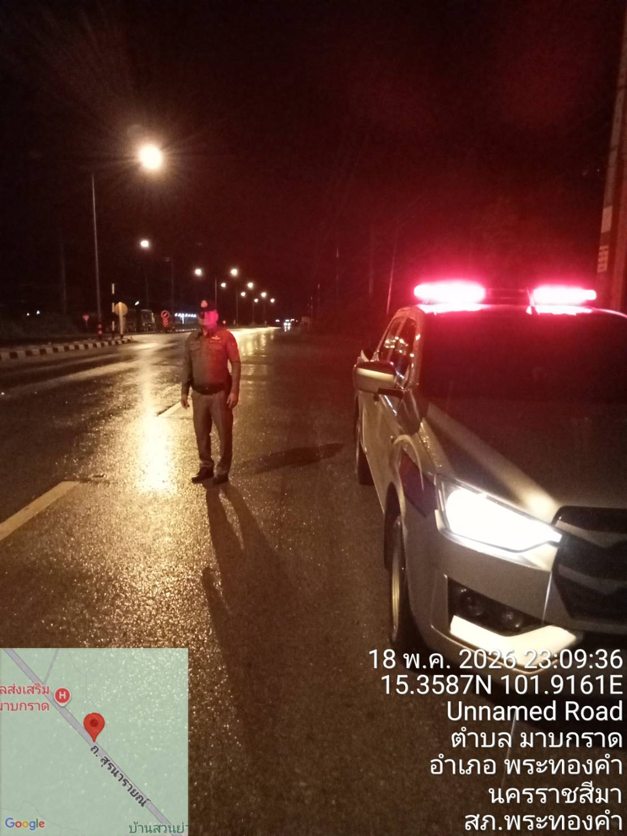

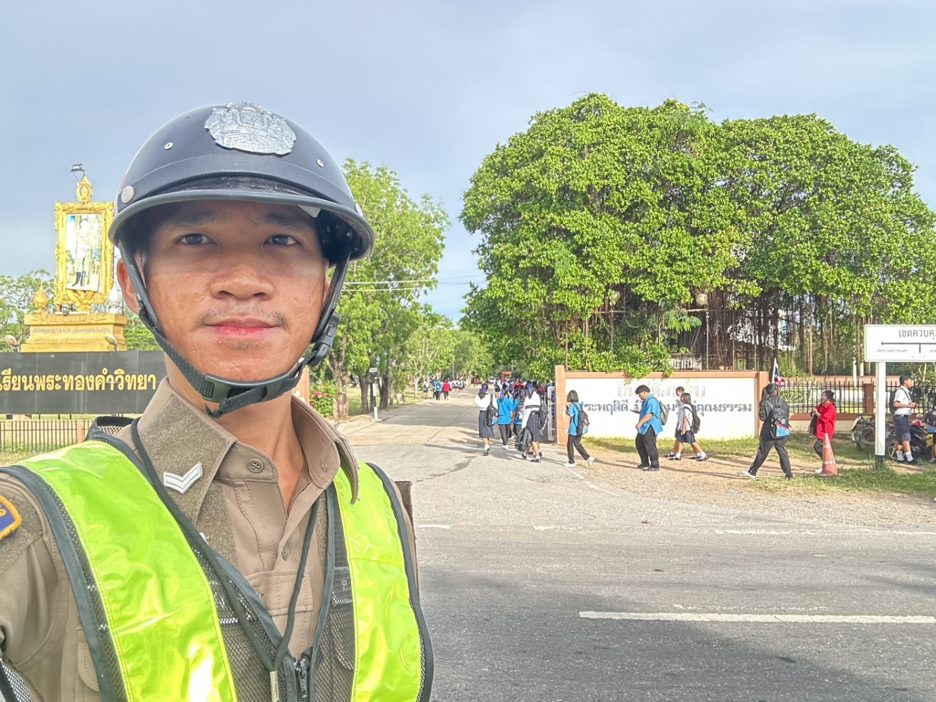
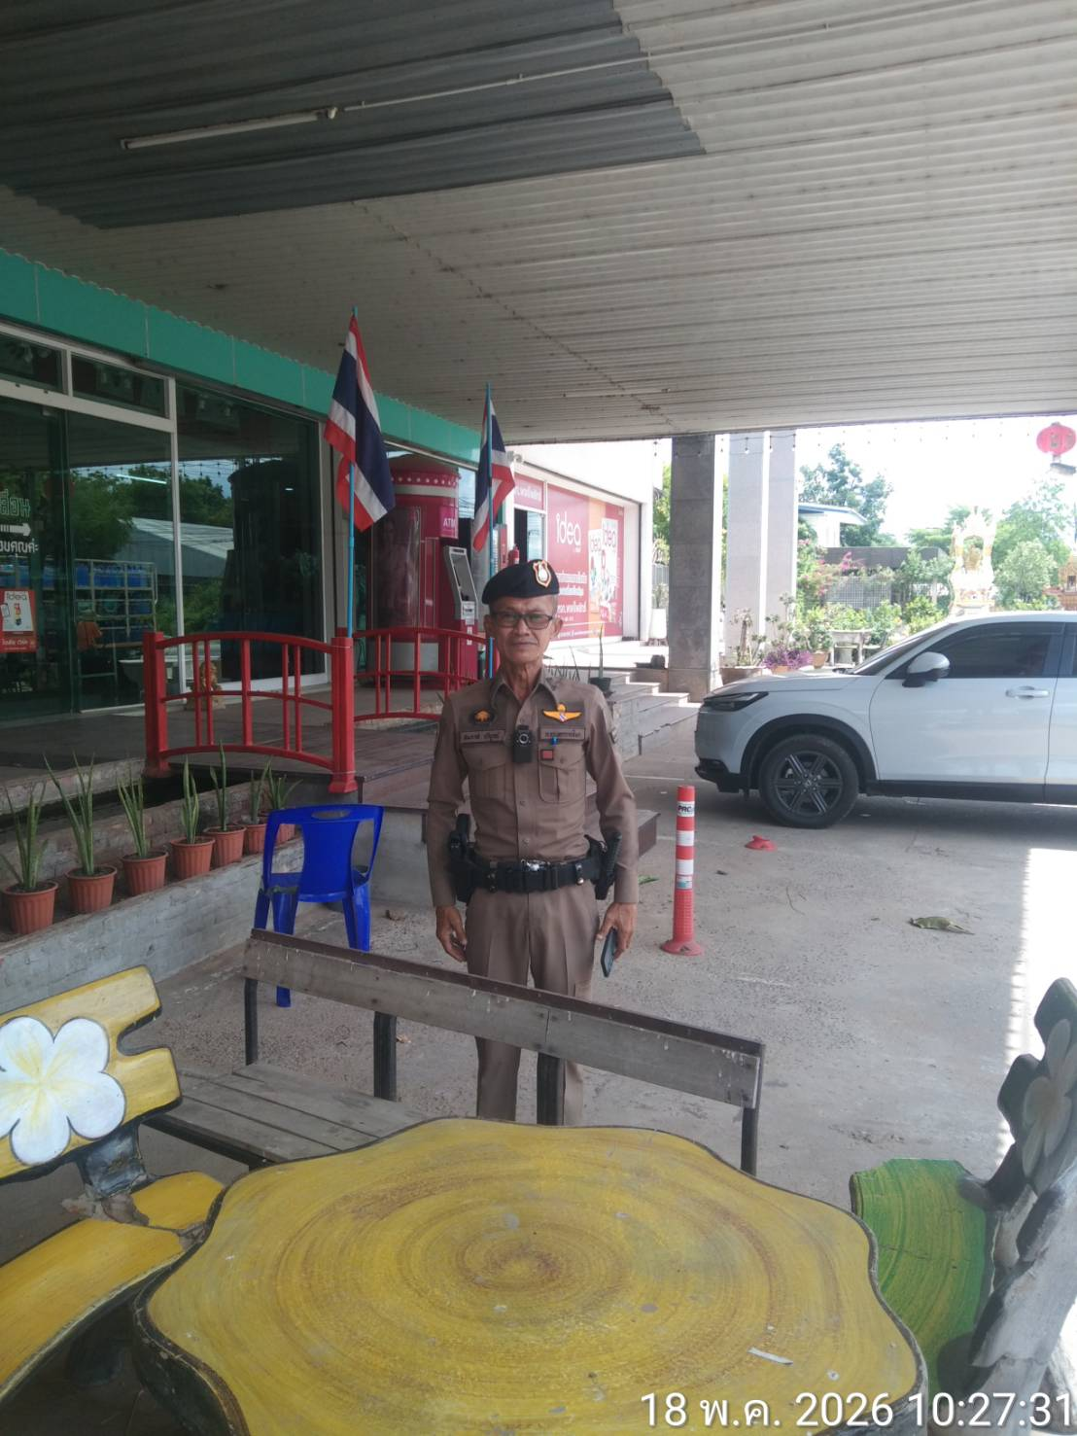
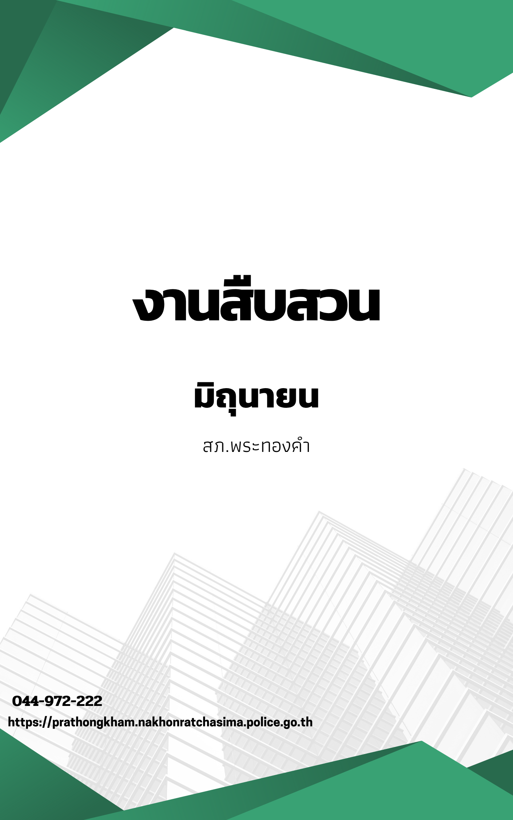

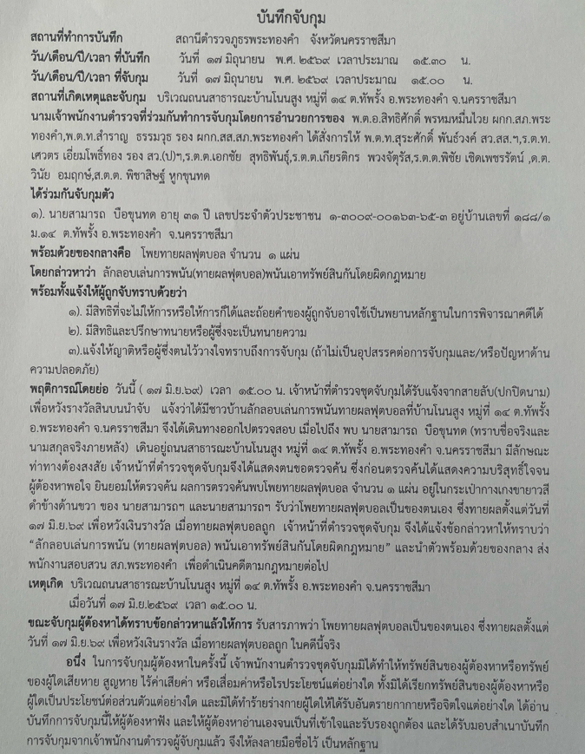

เมื่อวันที่ 17 มิถุนายน 2569 เวลาประมาณ 15.00 น.
สืบสวน สภ.พะรทองคำ ได้ออก ว.4 จากสบายลับ(ปกปิดนาม) รับแจ้งว่ามีการลักลอบพนันทายผลฟุตบอลที่บ้านโนนสูงในเขตอ.พระทองคำ จึงได้ทำการเข้าตรวจสอบตามคำสั่งผู้บังคับบัญชาสภ.พระทองคำ

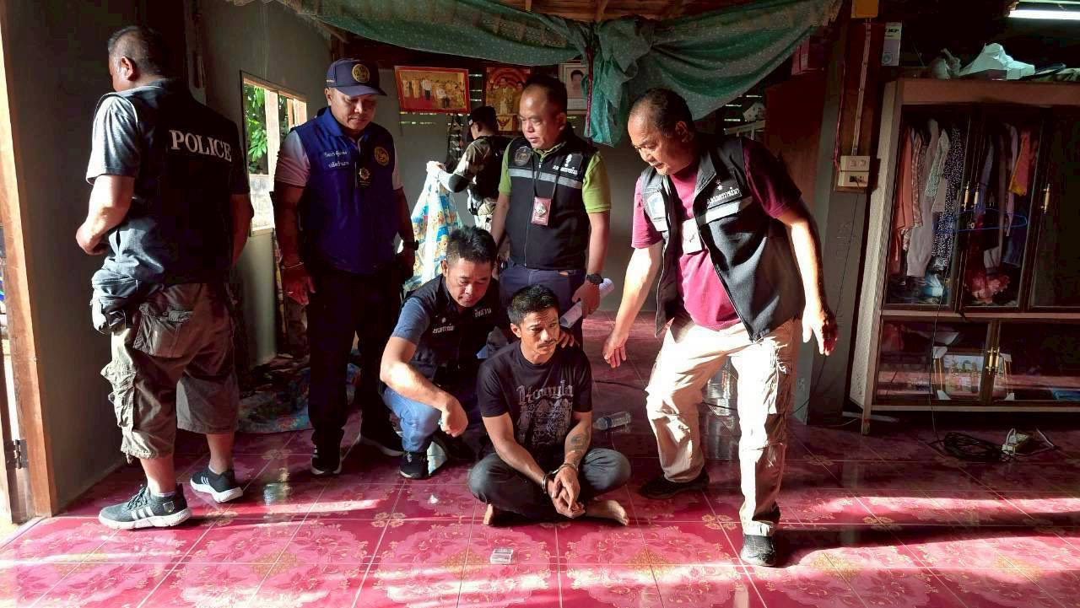

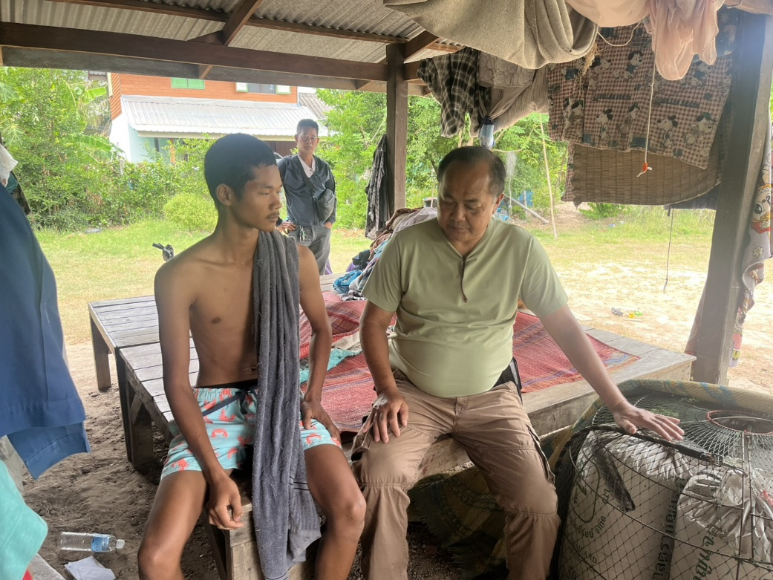

เมื่อวันที่ 15 มิถุนายน 2569 เวลาประมาณ 11.00 น.
สืบสวน สภ.พระทองคำได้รับมอบหมายจาก พ.ต.ท.สุระศักดิ์ พันธ์วงค์ สว.สส. ฯ ในการเข้าปิดล้อมตรวจค้นบ้านที่ได้รับแจ้งจากสายลับว่ามีอาวุธปืนที่ไม่ได้จดทะเบียนกับนายทะเบียน สืบสวนจึงได้ทำการตรวจสอบและทำการจับกุม
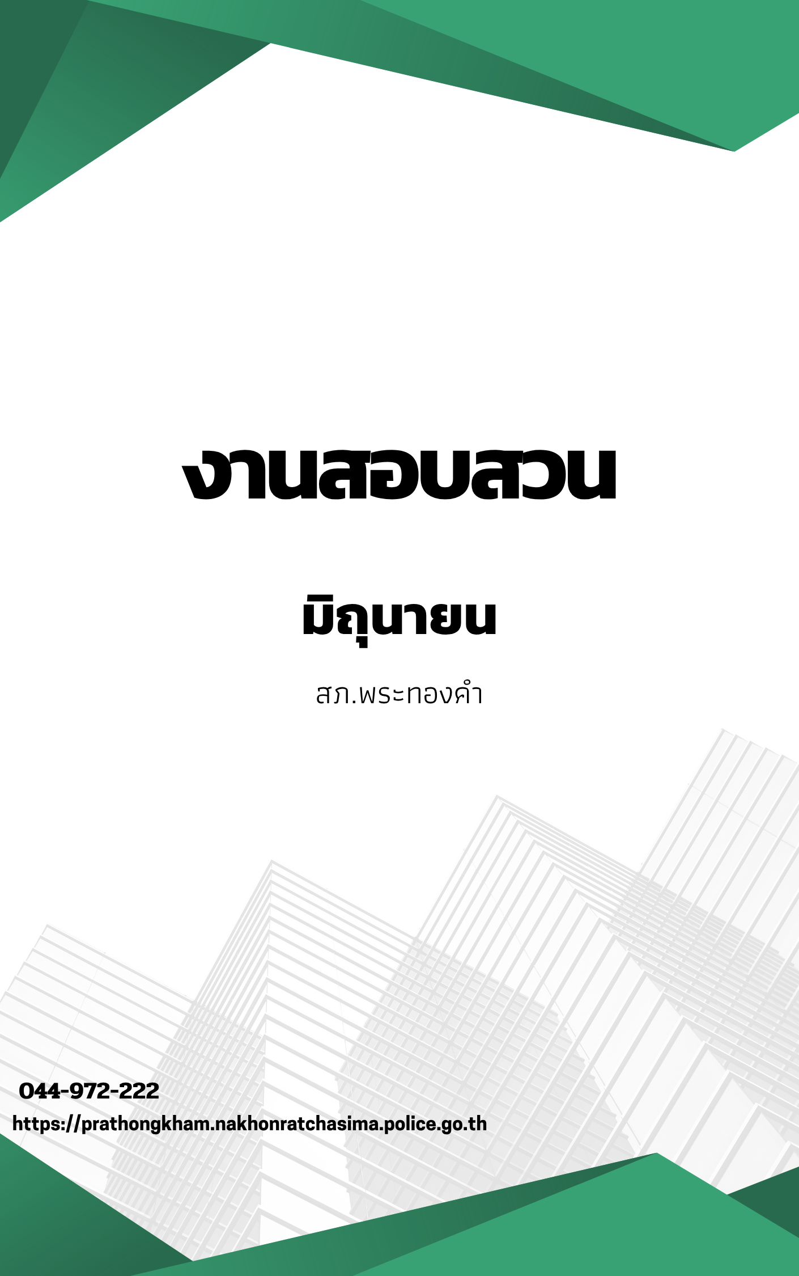
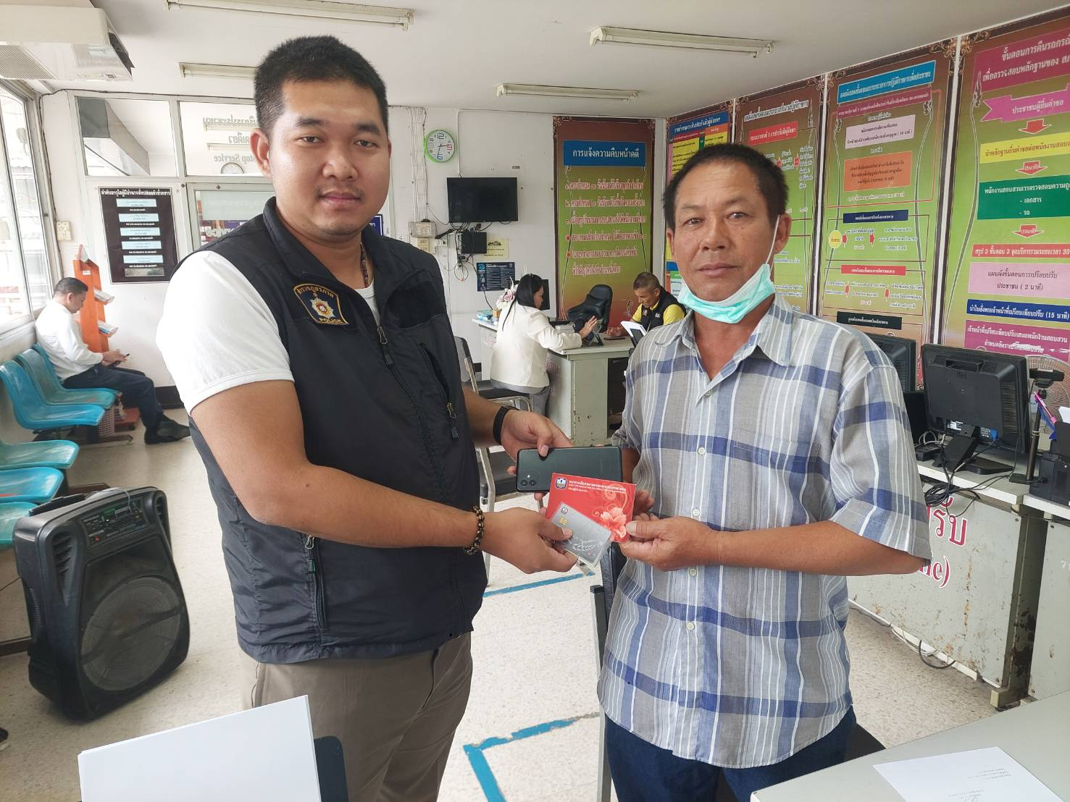

วันที่ 10 มิ.ย. 69
งานสอบสวน สภ.พระทองคำ ได้คืนของกลางในคดีอาญาคืน ตามที่ประชาชนมาติดต่อขอรับคืน

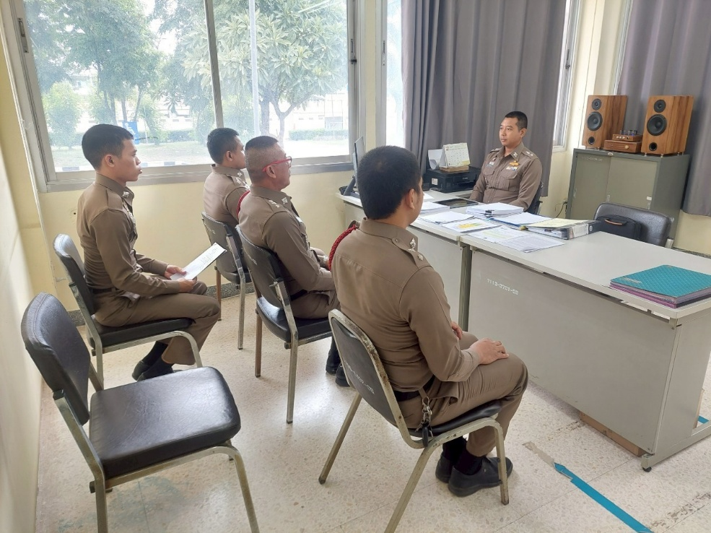

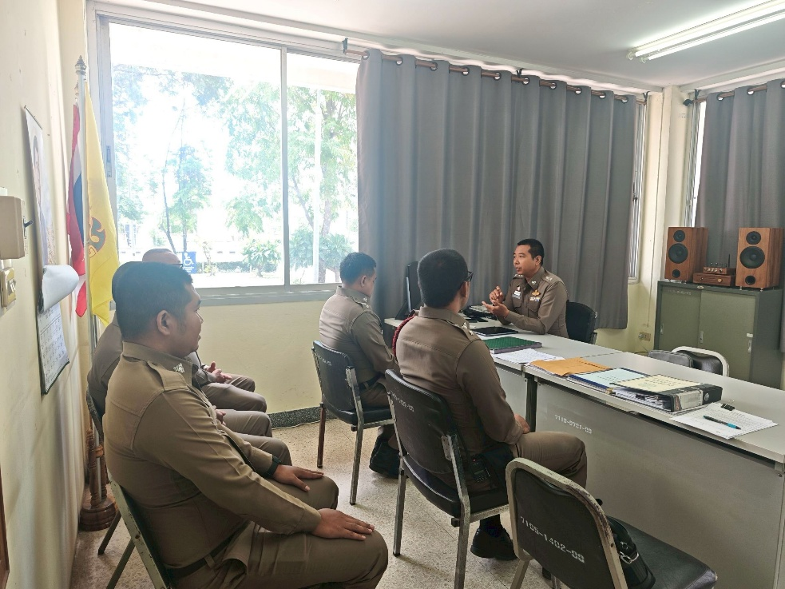

เมื่อวันที่ 15 มิถุนายน 2569 เวลาประมาณ 10.30 น.
พ.ต.ท.วิสิฏฐ จงอ้อมกลาง รอง ผกก. สอบสวน สภ.พระทองคำ ได้สั่งการให้ สายงานสอบสวน สภ.พระทองคำ โดยมี พ.ต.ท.เดชฤทธิ์ ชอนเรียบร้อย สว.สอบสวน สภ.พระทองคำ พร้อม เจ้าหน้าที่งานสอบสวนเข้าประชุมเพื่อเพิ่มประพสิทธิภาพในการทำงานและแนะแนวทางในการทำงานเพื่อไม่ให้มีข้อผิดพลาดเกิดขึ้น

